MESTO ŽARNOVICA

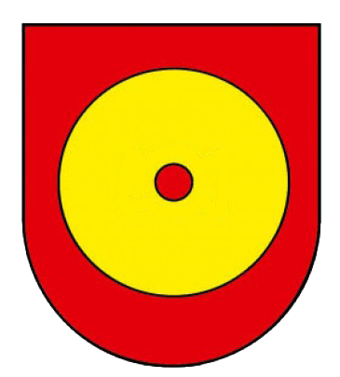

Oznámenie o strategickom dokumente podľa prílohy č.2 zákona EIA
AKTUALIZÁCIA Č. 1 PROGRAMU HOSPODÁRSKEHO A SOCIÁLNEHO ROZVOJA MESTA ŽARNOVICA NA ROKY 2014 - 2020

